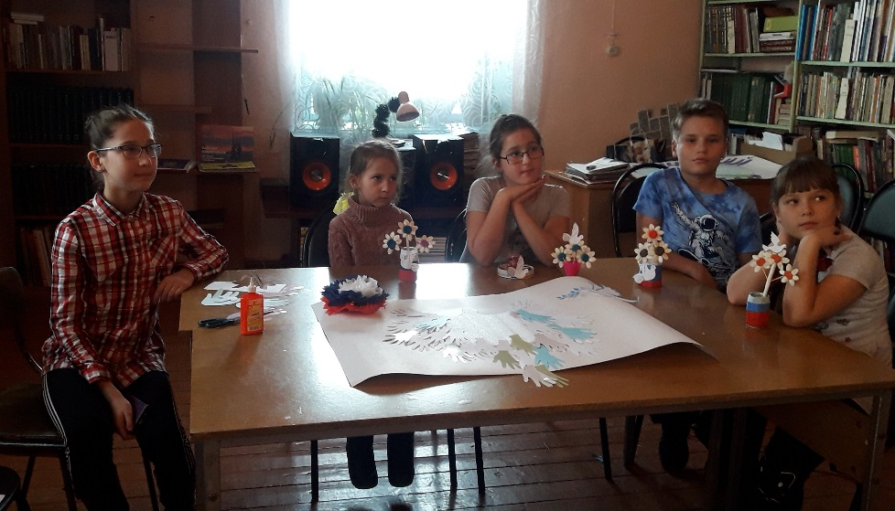

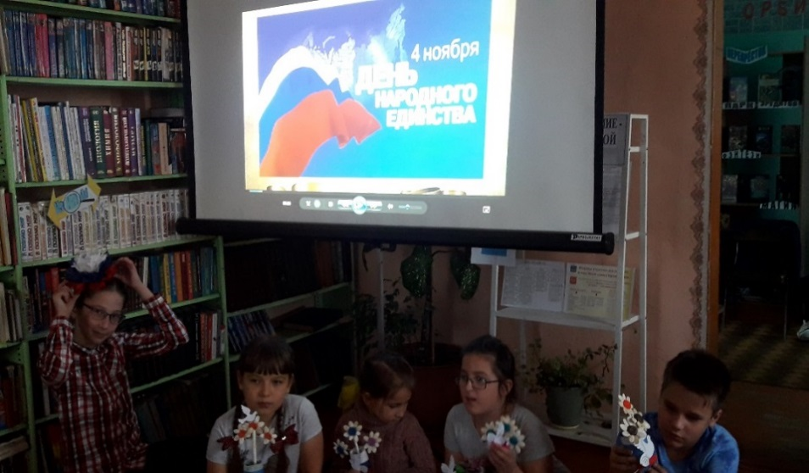

«От единства к искусству»
Родина и единство... Единство. Единение народов. Вот в чём сила России.

4 ноября вся Россия отмечала День народного единства. Этот день занимает особое место среди государственных праздников современной России. Подвигу наших предков, которые под предводительством К. Минина и Д. Пожарского, объединились, спасли и сохранили страну, сделали возможным её будущее возрождение в МУК «МЦБ Хилокского района» для участников хобби-группы была проведена познавательно-развлекательная программа «От единства к искусству».
Ребята узнали много интересного об истории праздника, об освобождении Москвы от польских интервентов, о роли Минина и Пожарского в объединении страны. Исторические видеосюжеты познакомили школьников с главными героями той эпохи К. Мининым и Д. Пожарским. Так же ребята узнали, как в ополчении князя Пожарского была прислана из Казани чудотворная икона Пресвятой Богородицы. Именно эта икона избавила Москву и всю Россию от нашествия поляков в 1612 году.
Внимание привлекла книжно-иллюстративная выставка «День народного единства». Ребята с интересом окунулись в подготовленную специалистами библиотеки виртуальную экскурсию «Россия – родина моя!», где они познакомились с историей возникновения праздника.
В этот праздник принято изготавливать полезные поделки. Ребята – частые гости библиотеки, кроме чтения книг, увлекаются изготовлением поделок, поэтому с удовольствием взялись за творческую работу. Мастер-класс прошел на – ура. Поделки, разукрашенные в цвета Российского флага порадовали всех присутствующих. На плакате из разноцветных ладошек быстро «выросло» «дерево единства».
Каждый запомнил, что сильна Россия только тогда, когда она едина.
Именно поэтому в нашей стране есть такой важный праздник - День народного единства. Это праздник дружбы и объединения, праздник любви и согласия.
Библиотекарь МУК «МЦБ Хилокского района Н.Кузьмина

